APPUNTAMENTI DEL MESE
4 – 7 novembre, Assisi: Convegno della CISM.
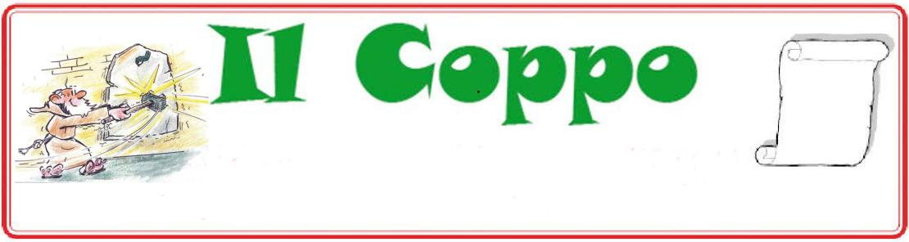
notiziario dei cappuccini dell’Emilia-Romagna
Curia provinciale, via Bellinzona, 6 - Bologna Tel. 051/33.90.544 Fax 051/33.18.43 e-mail: segretarioprov@gmail.com www.cappuccini.org
Novembre
2019
n. 163
Lunedì 18 novembre, ore 9 – 13, Bologna: 2° Incontro di formazione permanente con fr. Pietro Maranesi.
Lunedì 18 novembre, ore 15 – 18, Bologna: Assemblea
dei Guardiani.
6 - 8 novembre a Camposampiero
oppure
20 – 22 novembre a Varese: 2° Incontro di zona per il Nord Italia dal titolo: “I nuovi pulpiti: il web e i social”, organizzato dal Segretariato nazionale Fraternità - Missione.
Alcuni aggiornamenti sulle nostre Fraternità
In questi ultimi mesi ci saranno alcune novità e movimenti nella nostra Fraternità provinciale. Fr. Carlo Muratori nel mese di novembre si trasferirà dal Convento di Rimini a quello di Bologna; qui sarà alle dipendenze del ministro provinciale ed avrà il compito di predisporre la riorganizzazione della Biblioteca provinciale e dell’Archivio provinciale. Fr. Giuliano Giraldo Trujillo dal convento di Fidenza si trasferirà al convento di Rimini con l’incarico di confessore. Fr. Filippo Aliani ha terminato in ottobre la sua esperienza missionaria in Georgia e nel mese di novembre si trasferirà nel convento di Fidenza. La nostra fraternità provinciale inoltre in questo mese si arricchirà dell’arrivo di 2 nuovi confratelli. Fr. Atif Alphonse, frate del Pakistan arrivato il 30 ottobre, rimarrà per alcuni mesi nella fraternità di Imola per imparare la lingua italiana e poi successivamente si trasferirà nella Delegazione di Turchia; fr. Francis Furtado, frate indiano della Provincia del Karnataka arriverà il 12 novembre e dopo aver ripassato il nostro idioma ci aiuterà nel servizio pastorale nella nostra provincia dell’Emilia Romagna. Infine vi comunichiamo che fr. Emanuele Rovatti, che aveva emesso la professione temporanea 6 anni fa, quest’anno non ha rinnovato i voti e quindi a partire dal mese di ottobre non è più frate cappuccino.
La missione della Georgia ai frati polacchi
A partire dal 28 ottobre 2019 la missione di Georgia non è più ufficialmente sotto la nostra responsabilità. Infatti il ministro generale ha emesso un decreto in cui si ufficializza il passaggio di responsabilità della Domus praesentiae della Georgia dalla Provincia dell’Emilia Romagna, che dal 2012 la presiedeva a nome dei ministri provinciali del Nord Italia, alla Provincia polacca di Varsavia. In questi ultimi anni infatti era emersa la
difficoltà da parte delle Province del Nord Italia di garantirvi una presenza minima di almeno tre frati richiesta dalle nostre Costituzioni.
Vista la disponibilità dimostrata da parte della provincia di Varsavia, il nostro Ministro provinciale nel 2018 aveva così richiesto a nome dei Ministri provinciali del Nord Italia al Ministro generale di ufficializzare questo passaggio di consegne mediante la promulgazione di un apposito decreto.
Un doveroso ringraziamento va ai frati che in questi anni hanno permesso all’Ordine cappuccino di accogliere la richiesta partita nel 2010 da Mons. Giuseppe Pasotto, amministratore apostolico del Caucaso per i Latini, di avere una presenza di una comunità cappuccina in Georgia nella città di Akhaltsikhe, come anche doveroso è l’augurio che rivolgiamo ai frati polacchi che ci subentrano di condurre una buona e feconda missione in quella terra dell’Oriente cristiano.
Visita in Etiopia
Dal 28 ottobre al 4 novembre il Ministro provinciale fr. Lorenzo Motti e il segretario delle missioni fr. Matteo Ghisini hanno fatto visita ai frati in Etiopia. È stata una esperienza positiva e fruttuosa, nella quale l’attenzione è stata rivolta soprattutto alla zona del Dawro Konta, dove i nostri frati sono stati accompagnati dal ministro provinciale etiope fr. Gebrewold Gebretsadik e dal missionario fr. Maurizio Gentilini. Si è parlato di presente e di futuro, di collaborazione tra le due provincie e di progetti da sostenere. Diversi gli incontri avvenuti in questi giorni e i posti visitati: soprattutto Tarcha, Dugga, dove il nostro missionario fr. Raffaello Del Debole è in forma e continua la sua presenza, Disa e Gassa in Dawro, e infine Soddo in Wolayta.
Si è aggregata a questa visita anche Franca Mirabito, una giovane di San Martino in Rio che svolgerà il suo servizio come volontaria missionaria a Gassa Chare; qui alla mattina darà una mano presso l’asilo delle suore della Divina Provvidenza e per
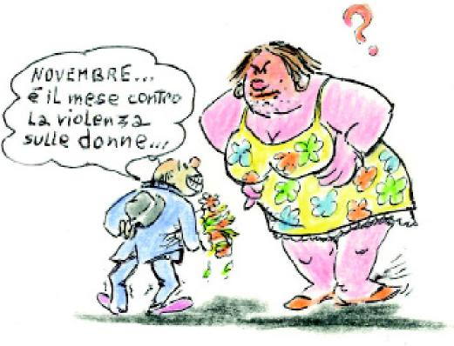
Cesare 2019

il resto rimarrà a disposizione delle varie esigenze della missione. Il nostro sentito augurio a Franca, che è partita per questa esperienza proprio nel mese missionario.
In Novembre è la Festa di...
4 0 Carlo Folloni
Carlo P Bonfè
15 0 Alberto Casalboni,
Alberto Scaramuzza
Alberto Savello
24 0 Prospero Rivi
28 C Fiorenzo Losi
30 0 Andrea Muccini
Andrea Maggioli
Domande impellenti
“Battezzati ed inviati: la Chiesa di Cristo in missione nel mondo”. Questo è il tema che è stato scelto per il mese missionario di ottobre 2019. Il richiamo al battesimo ha spinto gli animatori del nostro Centro missionario a porsi tre domanda davvero impellenti: “Qual è il significato del Centro missionario? Che cosa il popolo di Dio chiede al Centro missionario? Che cosa è, e cosa non è il Centro missionario?”.
Questi interrogativi saranno alla base della formazione permanente da ottobre a dicembre per tutti coloro (frati e collaboratori laici di ogni età) che frequentano i nostri conventi di Imola e di San Martino in Rio.
Week & dream
Criptico invito per giovani che amano, cercano e sognano la missione! Si è trattato di un week end che si è svolto nel nostro Centro missionario di Imola nei giorni 19 e 20 ottobre. Gli animatori dell’evento dal titolo: ”Chi ama va. Battezzati nella Parola” sono stati fr. Valentino Romagnoli e fr. Nicola Verde. Nel pomeriggio del sabato, dopo un simpatico e fraterno momento di accoglienza, ha avuto luogo una catechesi biblica sul tema proposto, a cui hanno fatto seguito la cena condivisa ed una serata di festa. La mattinata della domenica vi è stata la celebrazione delle Lodi, un momento di condivisione, l’Eucaristia e il mandato missionario.
Ripartire da Praglia
Mercoledì 2 ottobre i religiosi, i sacerdoti, le religiose e i collaboratori parrocchiali di Cento hanno deciso di iniziare il nuovo anno pastorale insieme con una giornata di ritiro presso l’abbazia di Praglia (Abano Terme). Alla bravura di un monaco benedettino che ha tenuto una bella lectio sulla radicalità del credere, si è aggiunta una giornata piena di sole, che ha permesso di contemplare le bellezze architettoniche e paesaggistiche del luogo. È stata una iniziativa bella e ben riuscita.
News da Parma
Il 3 ottobre nella riaperta chiesa di San Francesco del Prato di Parma Mons. Enrico Solmi, vescovo di Parma, ha presieduto la celebrazione del Transito di San Francesco per tutti i francescani presenti in città. Sempre Mons. Solmi nella mattinata del 4 ottobre ha presieduto le Lodi mattutine nella nostra Chiesa dell’Ospedale Maggiore. Il 9 ottobre, sempre nella nostra chiesa, in occasione del 50° anniversario deIl’impressione delle stigmate, ha fatto sosta l’abito indossato da S. Pio da Pietrelcina proprio durante quel misterioso evento della sua vita. È stata l’occasione per celebrare il sacramento dell’unzione degli infermi nella mattinata ed una celebrazione eucaristica nel pomeriggio, alla quale hanno partecipato molti fedeli.
“Il cappuccino lontano”
Si svolgerà domenica 10 novembre presso la nostra
parrocchia del Santissimo Crocifisso a Faenza la giornata
del “Cappuccino lontano”, tradizionale e simpatico appuntamento che quest’anno è ormai giunto al suo 25° compleanno; questa iniziativa si propone come momento di ringraziamento e di memoria di un aspetto del passato della parrocchia di Faenza. Il programma della giornata sarà il seguente: alle ore 9,30 invito a colazione presso il bar Circolo Cappuccini; alle ore 11 celebrazione eucaristica a cui farà seguito il pranzo fraterno nel salone parrocchiale. Nel pomeriggio ci sarà un incontro con fr. Marco Busni e i cresimati del 28 dicembre 1968! Sarà un’occasione unica per rivedere fotografie e filmati d’epoca, per ritrovare amici e per rivivere insieme dei bei ricordi lontani.
Teatro a Vignola
Venerdì 11 Ottobre la magia del teatro ha preso vita a Vignola nel salone di Casa Leone. È andato in scena lo spettacolo “Simeone e Samir” a cura di Alessandro Berti. Si tratta di un testo tratto dall’omonimo libro di Ignazio De Francesco ed è stato interpretato da Alessandro Berti e Sergio Brenna. Si racconta di due soldati, uno musulmano e uno cristiano, che fuggono dai rispettivi campi di battaglia la vigilia di una campale battaglia e si rifugiano entrambi nella grotta di un eremita nel deserto. La forzata convivenza diventa l’occasione per conoscersi, per dialogare sul senso della vita, sulla rispettiva fede e spiritualità e sul perché delle guerre e il modo di risolverle. L’iniziativa era collocata all’interno dell’ottobre francescano vignolese grazie alla collaborazione della Onlus “Il Mondo, una Famiglia” e dell’Ordine Francescano Secolare.
Incontriamoci dunque!
“La cultura dell’incontro nel magistero di Papa Francesco.” Questo il titolo della giornata di formazione proposta dalla Fraternità OFS di San Martino in Rio per domenica 27 ottobre. Relatore della giornata è stato Francesco Armenti, diacono francescano, giornalista e scrittore. Nella mattinata vi è stata una coinvolgente presentazione del tema, dopo della quale ha avuto luogo il dibattito. Dopo la celebrazione eucaristica ha avuto luogo il pranzo messo insieme fraternamente con ciò che ciascuno aveva portato da casa, e nel pomeriggio vi è stata la conclusione dei lavori. Alla giornata sono state invitate e hanno partecipato anche le fraternità OFS limitrofe; davvero una bella occasione per incontrarsi e riflettere insieme in un clima fraterno e cordiale.
Novembre, mese dedicato ai defunti
